Para aqueles que contraíram as seguintes doenças

Escherichia coli enterohemorrágica

Shigelose

Febre tifóide

Febre paratifóide

Cólera

Província de Gunma

A doença que você contraiu pode contagiar outras pessoas.

As bactérias que causam doença está contido nas fezes.

Mesmo que você não tenha sintomas, pode ser que haja bactérias nas fezes que causam doença.

Mesmo que uma quantidade pequena desta bactéria entre na sua boca poderá trasmitir doença a outras pessoas.

A doença poderá agravar-se se for contagiada para crianças ou idosos.

**Você não poderá exercer nenhum trabalho que envolva tocar em alimentos até que as bactérias sejam completamente eliminadas das suas fezes. Isto é determinado pela lei.**

Aplique os medicamentos conforme a explicação do médico.

Se tiver quaisquer dúvidas consulte o Centro de Saúde Público.

**Centro de Saúde Público: Telefone ＿＿＿＿＿＿＿＿＿＿＿＿＿＿＿＿＿＿＿＿**

Evite passar a doença para outras pessoas.

Contêm muitas bactérias nas fezes.

Se suas mãos tocarem em bactérias, poderá contagiar outras pessoas.

**Após ir ao banheiro, lave as mãos antes de comer ou antes de preparar comidas.**

Ao lavar as mãos, use o sabão.

Lave as mãos durante 30 segundos.

Não deixe que outras pessoas usem a toalha que você usou.

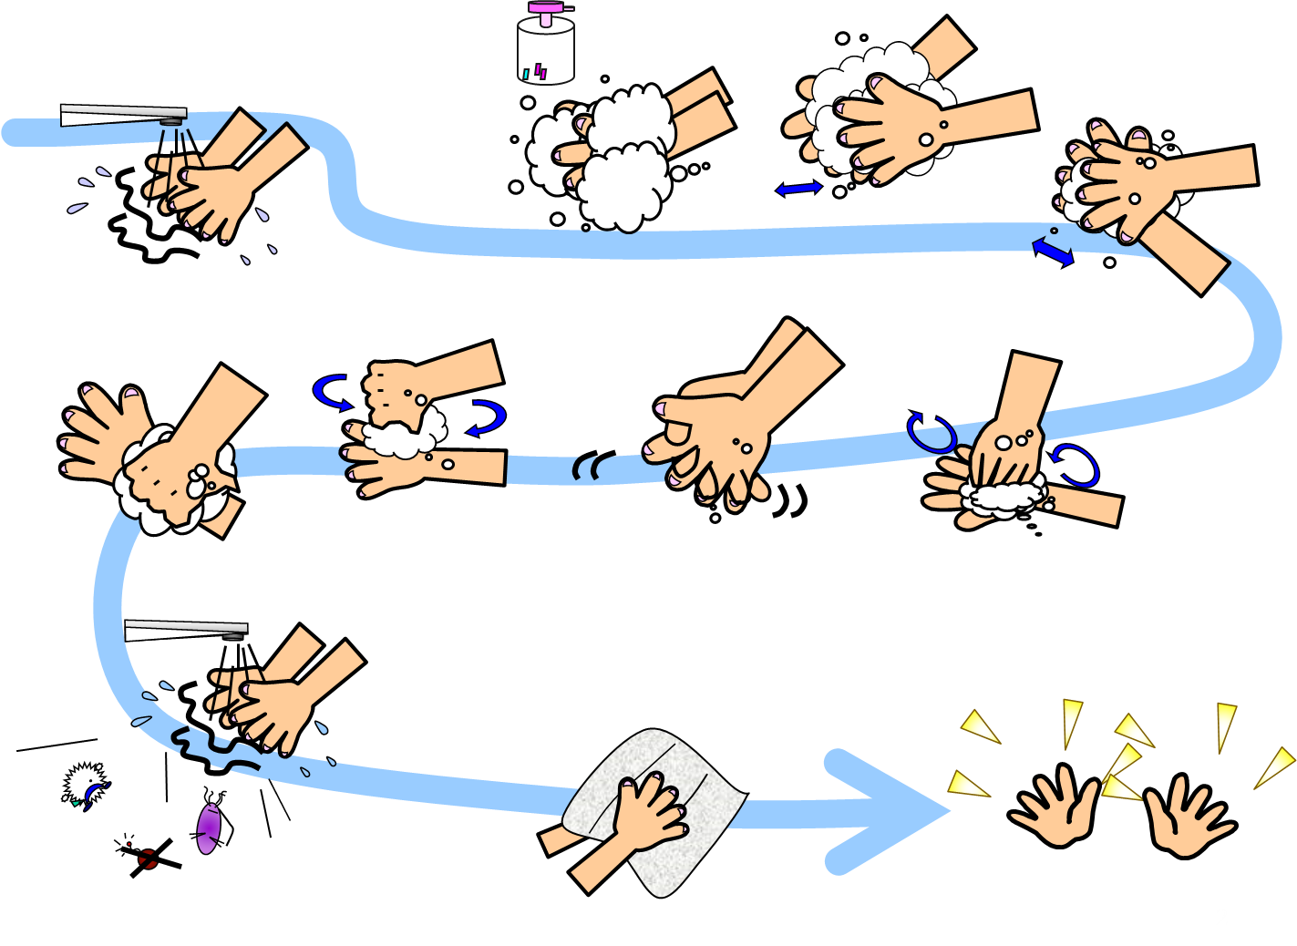

Desinfete diariamente os lugares que você tocou.

Molhe toalhas de papel em desinfetante e limpe maçanetas e torneiras.

Após o banho, limpe o local que usou com desifetante.

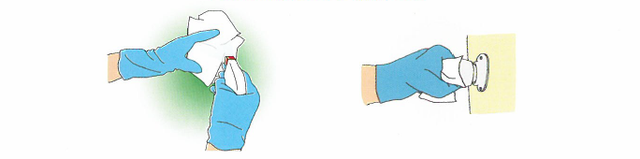

As roupas sujas de fezes devem ser desinfetadas.

Roupas sujas de fezes podem conter bactérias.

Desinfete após retirado as fezes e lave as roupas de outras pessoas separadamente.

Ao desinfetar roupas, deixe-as de molho em hipoclorito de sódio por 30 minutos.

Ou deixe de molho na água quente durante 10 minutos.

Ao deixar de molho em hipoclorito de sódio, as roupas podem se esbranquiçar.

Ao cuidar da pessoa que contraiu a doença

Ao limpar as fezes da pessoa que contraiu a doença deve usar as luvas.

Ao trocar fraldas do bebê que contraiu a doença deve usar as luvas.

As fraldas devem ser colocadas nos sacos plásticos e descartadas conforme as regras determinadas pelo município.

Após o cuidado, jogue as luvas e logo em seguida lave as mãos com sabão.